Лабораторная работа №1

Программирование линейных алгоритмов

Цель работы: выработать практические навыки работы с системой Borland Pascal, научиться создавать, вводить в компьютер, выполнять и исправлять простейшие программы на языке Pascal.

Общие сведения:

Линейным называется алгоритм, в котором результат получается путем однократного выполнения заданной последовательности действий при любых значениях исходных данных. Операторы программы выполняются последовательно, один за другим, в соответствии с их расположением в программе.

Задачи:
- Вычислить значения функций
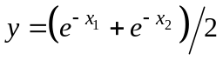 и 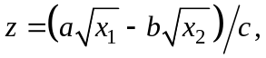
где 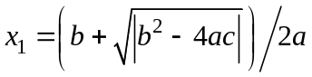, 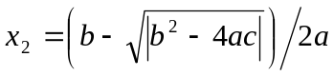.

Контрольные вопросы:

- Каковы назначение и возможности системы Borland Pascal?
- Как запустить программу на трансляцию и выполнение?
- Как записываются операторы начала и конца программы?
- Из каких разделов состоит программа на языке Pascal?
- В какой последовательности должны быть записаны разделы программы на языке Pascal?
- Как записываются операторы вывода на экран в Pascal?

